Računalstvo
Obrada teksta - MS Word
2. Unos i uređivanje teksta

2.1. Unos teksta
-tekst možemo unositi tipkovnicom (ili dodirnom tipkovnicom ako nam je otkazala fizička tipkovnica) u novi ili postojeći dokument
-otvaranjem novoga dokumenta počinjemo unos od početnoga položaja pokazivača položaja (kursora), a to je početak prvoga retka
-u postojećem dokumentu je kursor također pri otvaranju na početku prvoga retka, ali ga lako možemo premjestiti na neki drugi dio dokumenta lijevim klikom na željeno mjesto (npr. na kraj 5. retka)
-unosom teksta pomiče se i kursor
-prilikom unosa teksta unose se i neki znakovi koji pri uobičajenom prikazu nisu vidljivi (npr. za razdvajanje riječi, oblikovanje odlomaka)
-za prikaz tih znakova potrebno je kliknuti na odgovarajuću ikonu iz grupe Polazno>Odlomak
-naredba se zove Prikaži/Sakrij (engl. Show/Hide)
-uobičajeno ne prikazujemo nevidljive znakove, ali ponekad ih trebamo vidjeti (npr. da vidimo oznaku kraja sekcije)
-najčešći nevidljivi znakovi su:
- razmak (pritisak na razmaknicu)
-prikazuje se znakom točkice ·
-uobičajeno koristimo samo jedan razmak za razdvajanje riječi, a ne više njih
-upotreba više od jednoga znaka stvara različito razmaknute riječi što to nije estetski, a smeta i kod naknadnoga oblikovanja teksta
- početak i kraj odlomka (pritisak na tipku Enter)
-prikazuje se znakom ¶
-koristimo ga SAMO za stvaranje novoga odlomka (ili praznoga retka, tj. praznoga odlomka), a NE za prijelaz u novi redak
-prijelaz u novi red napravi sam program kada tekst dodirne desnu marginu (granicu pisanja)
-ukoliko bi koristili Enter za kraj svakoga retka, dobili bismo tekst koji se ne da poravnati s desne strane, a to je neprihvatljivo
- kraj retka (pritisak na kombinaciju tipki Shift + Enter)
-prikazuje se znakom $↩$
-time nismo napravili novi odlomak, ali je kraj retka prije desne margine teksta
-može se koristiti kada u istom odlomku želimo izdvojiti neki redak teksta (npr. formula za površinu kruga je u izdvojenom retku)
-rijetko se koristi jer se u retku s malo teksta i obostranim poravnanjem dobiju veliki razmaci
- tabulator (pritisak na tipku Tab)
-služi za stvaranje većeg razmaka u redu čija se veličina da podesiti (Polazno->Tabulatori->Pomak tabulatora)
-prikazuje se znakom →
-rijetko se koristi jer su glavnu svrhu tabulatora (formatirano pisanje) preuzele tablice ili pisanje u stupcima
nevidljivi znak | prikaz | tipka | namjena
razmak | · | razmaknica | odvajanje riječi
početak i kraj odlomka | ¶ | Enter | odvajanje odlomaka
kraj retka | $$↩$$ | Shift + Enter | skok u novi redak
duži razmak | → | Tab | odvajanje riječi

-prikaz tipkovnice s tipkama posebne namjene kod unosa
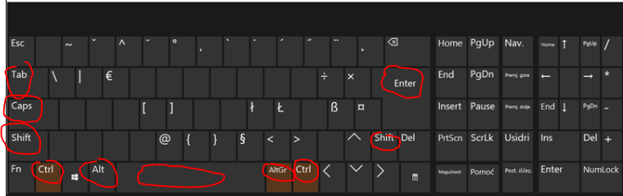
-ukoliko je dio teksta na koji želimo postaviti pokazivač kursora dosta udaljen od njegovog trenutnoga položaja (npr. trebamo kliknuti tekst koji želimo označiti na 7. stranici, a trenutno nam je kursor na 2. stranici), možemo si ubrzati rad upotrebom:
- tipki
-služimo se ovim tipkama, odnosno kombinacijama tipki:
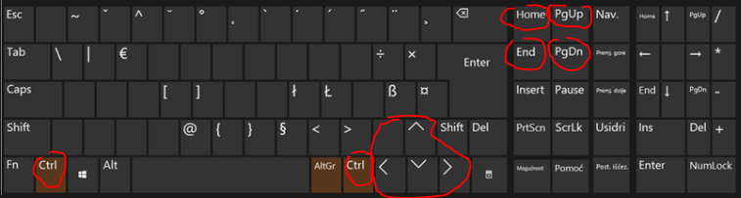
- strelica ulijevo
-premještanje kursora jedan znak ulijevo (npr. ako je kursor na 3. znaku 2. retka, pomiče se na 2. znak 2. retka)
- strelica udesno
-premještanje kursora jedan znak udesno (npr. ako je kursor na 3. znaku 2. retka, pomiče se na 4. znak 2. retka)
- strelica nagore
-premještanje kursora jedan red nagore (npr. ako je kursor na 3. znaku 2. retka, pomiče se na 3. znak 1. retka)
- strelica nadolje
-premještanje kursora jedan red nadolje (npr. ako je kursor na 3. znaku 2. retka, pomiče se na 3. znak 3. retka)
- Home
-premještanje kursora na početak retka u kojem se trenutno nalazi
- End
-premještanje kursora na kraj retka u kojem se trenutno nalazi
- Page Up
-pomicanje sadržaja i premještanje pokazivača kursora jedan ekran (tj. za sadržaj radnog prostora po visini) nagore
-pomak ovisi o tome koliko je redaka vidljivo u radnom području (npr. koliko je zumiranje, veličina fonta i sl.)
- Page Down
-pomicanje sadržaja i premještanje pokazivača kursora jedan ekran (tj. za sadržaj radnog prostora po visini) nadolje
-pomak ovisi o tome koliko je redaka vidljivo u radnom području (npr. koliko je zumiranje, veličina fonta i sl.)
- Ctrl + Page Up
-pomicanje sadržaja i premještanje pokazivača kursora na početak prethodne stranice (npr. ako je kursor na 3. znaku 2. retka 4. stranice, pomiče se na 1. znak 1. retka 3. stranice)
- Ctrl + Page Down
-pomicanje sadržaja i premještanje pokazivača kursora na početak iduće stranice (npr. ako je kursor na 3. znaku 2. retka 4. stranice, pomiče se na 1. znak 1. retka 5. stranice)
- Ctrl + Home
-pomicanje sadržaja i premještanje pokazivača kursora na početak datoteke
- Ctrl + End
-pomicanje sadržaja i premještanje pokazivača kursora na kraj datoteke
tipka | namjena
strelica ulijevo | premještanje kursora jedan znak ulijevo
strelica udesno | premještanje kursora jedan znak udesno
strelica nagore | premještanje kursora jedan red nagore
strelica nadolje | premještanje kursora jedan red nadolje
Home | premještanje kursora na početak trenutnoga retka
End | premještanje kursora na kraj trenutnoga retka
Page Up | premještanje pokazivača kursora jedan ekran nagore
Page Down | premještanje pokazivača kursora jedan ekran nadolje
Ctrl + Page Up | premještanje pokazivača kursora na početak prethodne stranice
Ctrl + Page Down | premještanje pokazivača kursora na početak iduće stranice
Ctrl + Home | premještanje pokazivača kursora na početak datoteke
Ctrl + End | premještanje pokazivača kursora na kraj datoteke
- klizača
-klizači (engl. Scroll bar, Slider) mogu biti horizontalni i vertikalni
-njima se cijeli sadržaj radnog područja pomiče za željeni iznos gore-dolje ili lijevo-desno (pokazivač kursora se time ne premješta pa npr. ako je pokazivač kursora bio na 2. znaku 2. retka 4. stranice, a pomaknuli smo sadržaj klizačem nekoliko ekrana nadolje, pokazivač kursora je i dalje gdje je bio: na 2. znaku 2. retka 4. stranice)
-razumljivo, ako nakon pomicanja kliknemo na neki dio prikazanoga teksta, pokazivač kursora se pomakne na njega
-sadržaj pomičemo s ciljem lakšeg nalaženja traženog dijela dokumenta
-kliknuti lijevom tipkom miša možemo na strelice na krajevima klizača, između klizača i strelica na krajevima ili na klizač koji povlačimo u željenom smjeru
-pomicanje na klik je:
- red gore-dolje (klikom na strelicu, isto kao klikom na strelice nadolje i nagore)
- ekran gore-dolje (klikom između klizača i strelice, isto kao upotrebom tipki Page Up i Page Down)
- više stranica gore-dolje (pomicanjem klizača)
-slično, na horizontalnom ravnalu klikom se pomičemo više ili manje znakova ulijevo-udesno
-ovisno o količini sadržaja i načinu prikaza vidimo jednog ili oba klizača (npr. upotreba velikoga zumiranja, velikih fontova i/ili velikih formata dokumenta uobičajeno rezultira prikazom i horizontalnoga klizača)
- zumiranja
-uobičajeno koristimo smanjeno zumiranje da bi vidjeli prikaz više stranica i lakše pronašli i kliknuli željeni sadržaj
-najbrže i najbolje je koristiti gumb zumiranja (engl. Zoom), mada možemo upotrijebiti i naredbu za prikaz više stranica (Prikaz->Zumiraj->Veći broj stranica)
-pomicanjem klizača ili klikom na + ili - biramo brzo veličinu prikaza dokumenta u opsegu od 10 % (10 puta smanjeni prikaz strane, vidi se puno sitnih strana dokumenta) do 500 % (5 puta uvećani prikaz stranice dokumenta, vide se samo pojedina slova ili riječi)
-iznos zumiranja piše u okviru desno od znaka +, a klikom iznosa zumiranja otvaramo dijaloški okvir u kojem možemo dodatno podešavati veličinu prikaza (npr. Širina stranice)
-ukoliko unosimo znakove iz nekih drugih jezika (npr. njemačkoga), možemo na programskoj traci (dno ekrana) odabrati raspored na tipkovnici za taj jezik ako smo u Upravljačkoj ploči omogućili odabir željenoga rasporeda na tipkovnici (npr. pritiskom na tipku č s njemačkim rasporedom na tipkovnici dobijemo znak ö, a s rasporedom za SAD ispiše se znak ;)
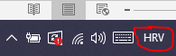
-za unos teksta se služimo i tipkama:
- Caps Lock
-ova tipka uključuje dugotrajnu (dok ponovno ne pritisnemo tipku) promjenu velikih na mala slova i obrnuto pri čemu kod unosa postavljenoga za velika slova svijetli odgovarajući LED indikator (Caps Lock LED)
-koristimo je kada je potrebno duže unositi samo velika slova (npr. tipkanje naslova velikim slovima)
-svaki pritisak na tipku mijenja stanje unosa velikih/malih slova (svijetli/ugašeni LED indikator)
-ukoliko uz aktivirana velika slova tipkom Caps Lock još držimo i tipku Shift, unose se mala slova
-tipka Caps Lock utječe samo na slova, ali ne i na unos drugih znakova koji su označeni na nekoj tipki (npr. na tipki V je još i znak @, ali Caps Lock samo prebacuje unos s v na V, a ne utječe na unos znaka @)
- Shift
-služi za kratkotrajno (dok držimo tipku) prebacivanje s malih na velika slova (ili obrnuto ako je uključena tipka Caps Lock) ili za unos znaka na tipki iznad osnovnoga (npr. tipka 3 s pritisnutom tipkom Shift daje ispis znaka #)
-ako želimo promijeniti s malih na velika slova (ili obrnuto), to koristimo samo za kratko tipkanje nekoliko znakova tako da ubrzamo unos (npr. velika početna slova na početku rečenica) dok za duži unos velikih slova upotrebljavamo tipku Caps Lock
- Ctrl
-uobičajeno je koristimo za označavanje ili uređivanje teksta (npr. za kopiranje označenoga sadržaja prečicom Ctrl + C)
- Alt
-upotrebljava se kao prečica za naredbe koje često koristimo (npr. Alt + H otvara karticu Polazno)
- Alt Gr
-koristi se za unos znakova ispod osnovnoga znaka na tipki (npr. Alt Gr i slovo V daje znak @, Alt Gr i slovo B daje {,…)
-unos drugih posebnih znakova vrši se odabirom naredbe za umetanje simbola (npr. unos grčkih slova)
tipka | namjena
Caps Lock | duže prebacivanje unosa velikih/malih slova
Shift | unos znaka na tipki iznad osnovnoga, kraće prebacivanje unosa velikih/malih slova
Ctrl | označavanje ili uređivanje teksta
Alt | prečica za naredbe koje često koristimo
Alt Gr | unos znakova ispod osnovnoga znaka na tipki

2.2. Uređivanje teksta
-ukoliko postojeći tekst treba mijenjati, služimo se uređivanjem (editiranjem) sadržaja
-uređivanje teksta uključuje ove radnje:
- označavanje
-time određujemo koji dio teksta možemo obrađivati naredbama (uređivati i/ili oblikovati)
-označeni dio teksta uokviruje se, a pozadina mu se oboji u tamniju boju - uobičajeno je to siva, ali to ovisi o boji pozadine
-označavanje možemo napraviti:
- mišem - uobičajeno, brže i preciznije
- tipkovnicom – sporije (uglavnom ju koristimo za prečice kod označavanja ili ako miš ne funkcionira)
-označavanje dijela teksta:
- bilo koji dio teksta
-duljina teksta je od jednoga znaka do cijele datoteke
-pokazivač postavimo na bilo koje željeno mjesto u tekstu, pritisnemo i držimo lijevu tipku, a miš pomičemo u željenom smjeru:
- gore i dolje - dodaju se reci teksta
- lijevo i desno – dodaju se pojedini znaci
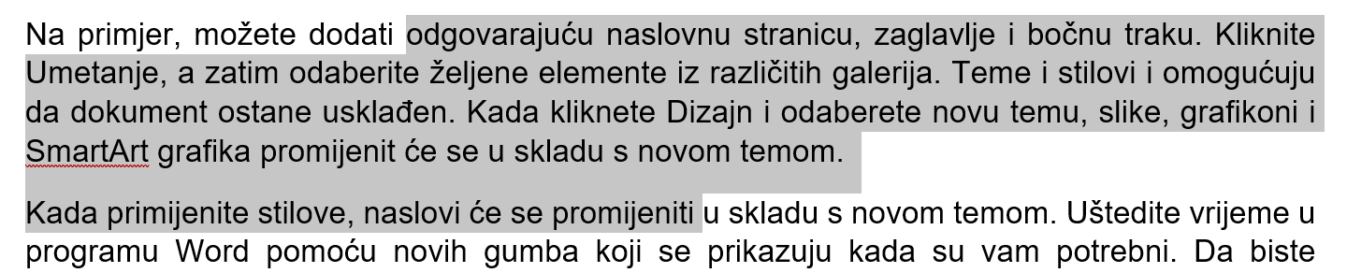
-možemo istodobno označavati i više dijelova teksta proizvoljne duljine
-da bi to postigli, označimo bilo koji dio teksta povlačenjem miša uz pritisnutu lijevu tipku, pritisnemo i držimo tipku Ctrl te klikom i držanjem lijeve tipke označavamo druge željene dijelove teksta povlačenjem miša u odgovarajućem smjeru
-ukoliko su dijelovi teksta koje želimo označiti međusobno dosta udaljeni (npr. dio je na prvoj, a ostatak na trećoj stranici) tada uz držanje tipke Ctrl označimo one dijelove koje trenutno vidimo na ekranu, otpustimo tipku Ctrl (ali ne klikamo bilo gdje u tekstu!), pomaknemo ili zumiramo prikaz na ekranu (npr. vertikalnim klizačem) da vidimo dio teksta koji želimo idući označiti pa opet pritisnemo i držimo tipku Ctrl te klikom i držanjem lijeve tipke označavamo druge željene dijelove teksta povlačenjem miša u odgovarajućem smjeru
-bolji i brži način kod odabira većega dijela teksta po redu (bez preskakanja, pogotovo ako zauzima nekoliko stranica) je odabrati proizvoljno veliki početni ili završni dio teksta, pomaknuti prikaz (ili zumirati) do krajnjega dijela koji želimo označiti (npr. klizačem ili tipkama PageDown) te pritisnuti i držati tipku Shift i označiti krajnji dio teksta povlačenjem miša uz pritisnutu lijevu tipku
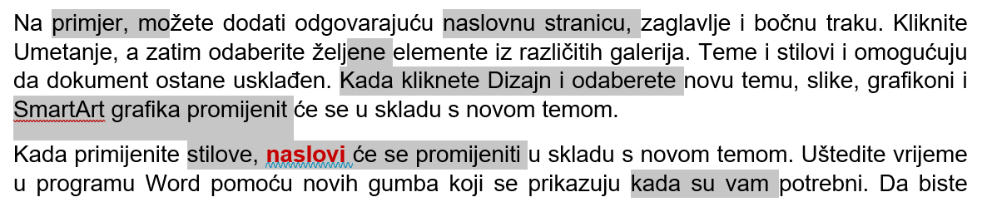
- jedna riječ
-označavamo dvoklikom na bilo koji znak u toj riječi
-ujedno se označava i razmak iza riječi što nije problematično za uređivanje teksta, ali može biti nepoželjno za oblikovanje (npr. podcrtava se razmak iza riječi, slikanjem umjesto slikanjem)
- više riječi
-označene riječi ne moraju biti susjedne, već se mogu nalaziti bilo gdje u tekstu
-odaberemo bilo kojim načinom jednu riječ (npr. dvoklikom na nju), pritisnemo i držimo tipku Ctrl te dvoklikom označavamo druge željene riječi
-ukoliko su riječi koje želimo dodati međusobno dosta udaljene (npr. jedna je na prvoj, a druga na trećoj stranici) tada uz držanje tipke Ctrl označimo one koje trenutno vidimo na ekranu, otpustimo tipku Ctrl (ali ne klikamo bilo gdje u tekstu!), pomaknemo ili zumiramo prikaz na ekranu (npr. vertikalnim klizačem) da vidimo riječ koju želimo iduću označiti pa opet pritisnemo i držimo tipku Ctrl i dvoklikom dodajemo željene riječi
-bolji i brži način kod odabira većega broja riječi po redu (bez preskakanja, pogotovo ako one zauzimaju nekoliko stranica) je dvoklikom odabrati prvu ili zadnju riječ, pomaknuti prikaz (ili zumirati) do krajnje riječi koju želimo označiti (npr. klizačem ili tipkama PageDown), pritisnuti i držati tipku Shift i kliknuti ispred krajnje riječi
-ako želimo neku označenu riječ odznačiti (npr. kliknuli smo pogrešnu riječ kod dodavanja riječi dvoklikom), dok držimo tipku Ctrl, kliknemo jedanput bilo gdje unutar te riječi
- jedan redak
-pomaknemo pokazivač miša na lijevu marginu ispred željenoga retka (slika pokazivača se promijeni iz okomite crtice u kosu strelicu) i kliknemo lijevom tipkom
- više uzastopnih redaka
-pomaknemo pokazivač miša na lijevu marginu ispred željenoga retka (slika pokazivača se promijeni iz okomite crtice u kosu strelicu), kliknemo i držimo lijevu tipku te pomicanjem miša gore-dolje označavamo nove retke
-početni redak koji odabiremo mora biti prvi ili zadnji u nizu redaka koje želimo označiti
-ukoliko su reci koje želimo dodati međusobno dosta udaljeni (npr. jedan je na prvoj, a drugi na trećoj stranici) tada uz držanje tipke Ctrl označimo one koje trenutno vidimo na ekranu, otpustimo tipku Ctrl (ali ne klikamo bilo gdje u tekstu!), pomaknemo ili zumiramo prikaz na ekranu (npr. vertikalnim klizačem) da vidimo redak koji želimo idući označiti pa opet pritisnemo i držimo tipku Ctrl i klikom dodajemo željene retke
-bolji i brži način kod odabira većega broja redaka (pogotovo ako oni zauzimaju nekoliko stranica) je klikom odabrati prvi ili zadnji redak grupe redaka, pomaknuti prikaz (ili zumirati) do krajnjega retka koji želimo označiti (npr. klizačem ili tipkom PageDown), pritisnemo i držimo tipku Shift i kliknemo ispred krajnjega retka grupe
-ako želimo neki označeni redak odznačiti (npr. kliknuli smo pogrešni redak kod dodavanja dvoklikom), dok držimo tipku Ctrl, kliknemo jedanput bilo gdje unutar toga retka
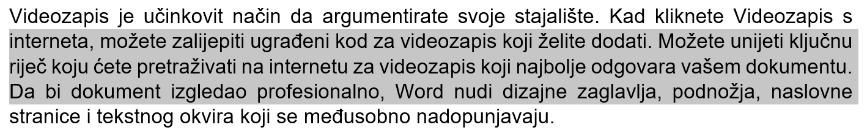
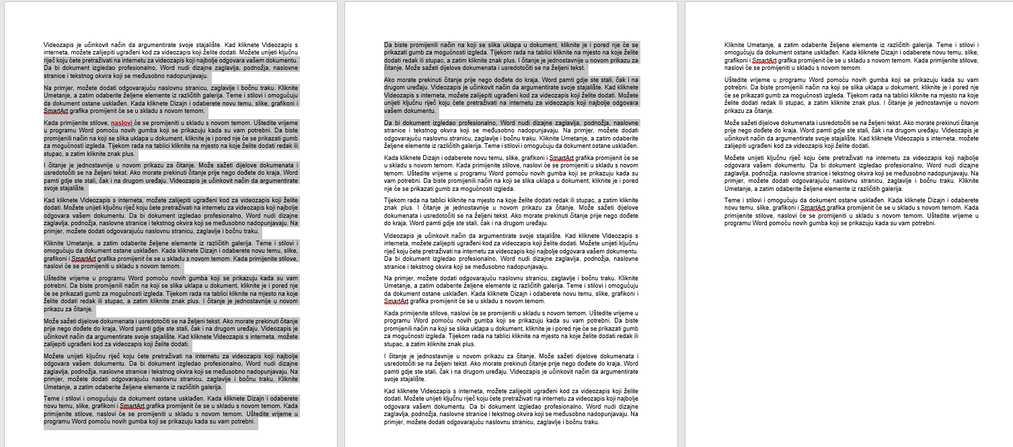
- više bilo kojih redaka
-reci mogu biti bilo gdje, bilo po redu ili ne
-pomaknemo pokazivač miša ispred željenoga retka i kliknemo lijevom tipkom (slika pokazivača se promijeni iz okomite crtice u kosu strelicu), pritisnemo i držimo tipku Ctrl te lijevim klikom (ispred retka) dodajemo željene retke
-ukoliko su reci koje želimo dodati međusobno dosta udaljeni (npr. jedan je na prvoj, a drugi na trećoj stranici) tada uz držanje tipke Ctrl označimo one koje trenutno vidimo na ekranu, otpustimo tipku Ctrl (ali ne klikamo bilo gdje u tekstu!), pomaknemo ili zumiramo prikaz na ekranu (npr. vertikalnim klizačem) da vidimo redak koji želimo idući označiti pa opet pritisnemo i držimo tipku Ctrl i klikom dodajemo željene retke
-ako želimo neki označeni redak odznačiti (npr. kliknuli smo pogrešni redak kod dodavanja dvoklikom), dok držimo tipku Ctrl, kliknemo jedanput bilo gdje unutar toga retka
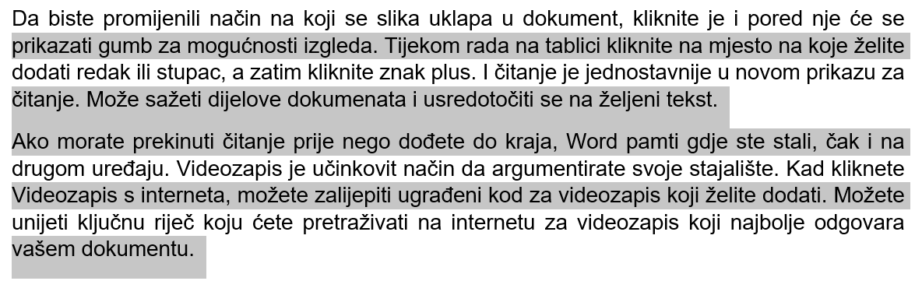
- jedan odlomak
-dvoklik ispred bilo kojega retka odlomka (slika pokazivača se promijeni iz okomite crtice u kosu strelicu)
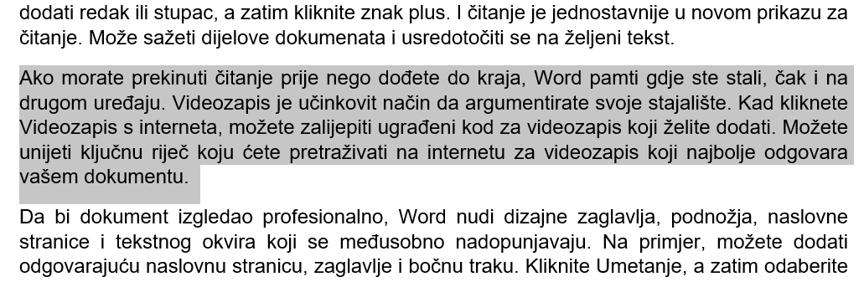
- više odlomaka po redu
-označimo jedan odlomak (prvi ili zadnji), pritisnemo i držimo tipku Shift te lijevim klikom (ispred bilo kojega retka odlomka) odaberemo krajnji odlomak
-ukoliko trebamo označiti puno odlomaka koji nisu svi vidljivi na ekranu tada označimo prvi zadnji odlomak koji trenutno vidimo na ekranu, pomaknemo ili zumiramo prikaz na ekranu (npr. vertikalnim klizačem) da vidimo krajnji odlomak koji želimo označiti pa pritisnemo i držimo tipku Shift i lijevim klikom (ispred bilo kojega retka odlomka) odaberemo krajnji odlomak
-ne možemo označiti više međusobno odvojenih odlomaka (nakon označavanja početnoga odlomka, klikanjem uz držanje Ctrl tipke dodaju se reci, a ne odlomci), osim dodavanjem teksta redak po redak uz držanje Ctrl tipke
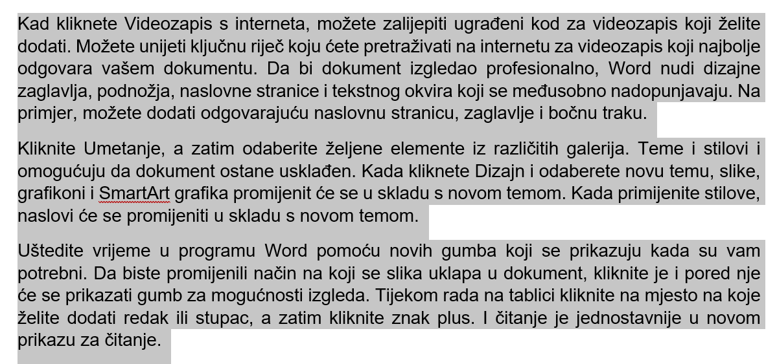
- cijeli dokument
-možemo ga označiti:
- kombinacijom tipki Ctrl + A (najbrže i najjednostavnije)
- držanjem tipke Ctrl i klikom ispred bilo kojega retka
- troklikom ispred bilo kojega retka (nespretno jer trebamo dovoljno brzo triput kliknuti)
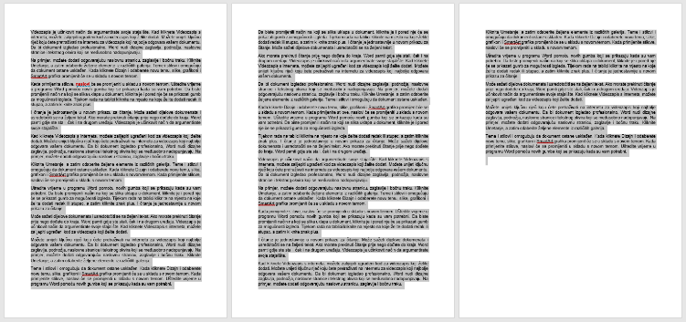
- naslov ili podnaslov u prikazu strukture (engl. outline)
-klikom na grafičku ili brojčanu oznaku ispred naslova ili podnaslova
- odustajanje od odabira
-klikom mišem bilo gdje u dokumentu bez držanja bilo koje tipke
-ponekad to možemo napraviti zabunom (npr. kod dodavanja redaka u odabir uz držanje tipke Ctrl, a tipku Ctrl smo pogreškom otpustili prije klika) pa moramo provesti označavanje ispočetka
-zbog toga je ponekad bolje označiti manji dio odvojenih dijelova teksta pa napraviti uređivanje (ili oblikovanje)
dio teksta | način označavanja
bilo koji dio teksta | pokazivač postavimo na bilo koje željeno mjesto u tekstu, pritisnemo i držimo lijevu tipku, a miš pomičemo u željenom smjeru (kombiniranje više dijelova teksta uz držanje Ctrl tipke)
jedna riječ | dvoklikom na bilo koji znak u toj riječi
više riječi (ne nužno po redu) | odaberemo bilo kojim načinom jednu riječ (npr. dvoklikom na nju), pritisnemo i držimo tipku Ctrl te dvoklikom označavamo druge željene riječi (ili uz držanje tipke Shift i klikom krajnje riječi ako su riječi po redu)
jedan redak | pomaknemo pokazivač miša ispred željenoga retka i kliknemo lijevom tipkom
više uzastopnih redaka | pomaknemo pokazivač miša ispred željenoga retka, kliknemo i držimo lijevu tipku te pomicanjem miša gore-dolje označavamo nove retke (ili umjesto pomicanja miša, držanjem tipke Shift i klikom na krajnji redak)
više bilo kojih redaka | označimo jedan željeni redak, kliknemo lijevom tipkom, pritisnemo i držimo tipku Ctrl te lijevim klikom dodajemo željene retke
jedan odlomak | dvoklikom ispred bilo kojega retka odlomka
više odlomaka po redu | označimo početni odlomak dvoklikom, pritisnemo i držimo tipku Shift te klikom odaberemo krajnji odlomak
cijeli dokument | kombinacijom tipki Ctrl + A, držanjem tipke Ctrl i klikom ispred bilo kojega retka ili troklikom ispred bilo kojega retka
naslov ili podnaslov u prikazu strukture (engl. outline) | klikom na grafičku ili brojčanu oznaku ispred naslova ili podnaslova
odustajanje od odabira | klikom mišem bilo gdje u dokumentu bez držanja bilo koje tipke
- brisanje
-kada nam je dio teksta nepotreban, možemo ga obrisati
-razlikujemo brisanje:
- neoznačenoga teksta
-briše se znak po znak ulijevo ili udesno od trenutnoga položaja tekstnoga kursora
-možemo pritiskati tipku za svako brisanje ili je držati nakon prvoga brisanja za brže brisanje
-za to upotrebljavamo tipke:
- Backspace
-briše se znak ulijevo od položaja kursora (uobičajeno brisanje)
- Delete
-briše se znak udesno od položaja kursora (rjeđe korišteno brisanje)
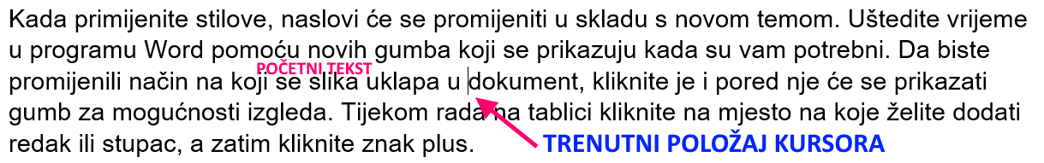
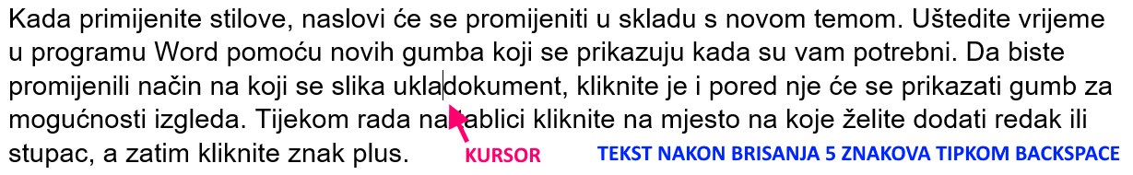
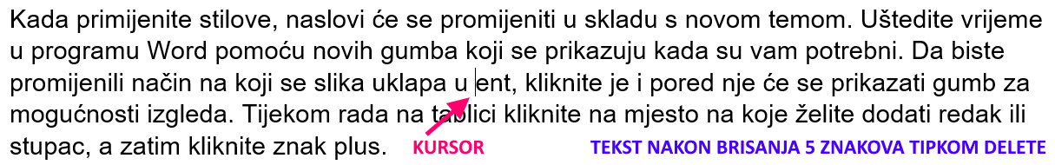
- označenoga teksta
-kada postoji označeni tekst (bilo koliko teksta, po redu ili s preskakanjem), sve označeno se briše pritiskom na tipke Backspace ili Delete (potpuno je svejedno koju od ove dvije tipke koristimo)
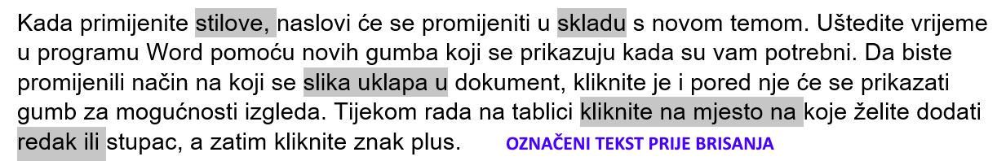
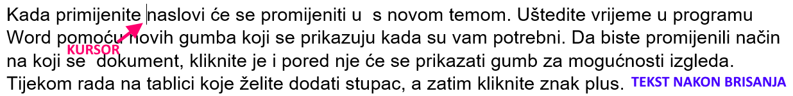
-vrlo slična operacija brisanju je operacija izrezivanja
-nju možemo upotrijebiti umjesto brisanja, s time da se na taj način obrisani sadržaj može potom i još negdje zalijepiti (obrisani se ne može dalje upotrijebiti)
- izrezivanje
-izrezivanje je postupak sličan brisanju (označeni dio teksta nestaje), ali izrezani tekst se potom može željeni broj puta (npr. triput) zalijepiti bilo gdje u tekstu
-ukoliko se izrezani tekst zalijepi samo jedanput, napravili smo operaciju premještanja teksta, dok se višestrukim lijepljenjem dodatno obavlja i operacija umnažanja označenoga teksta
-izrezivanje je početna radnja za operaciju premještanja označenoga teksta
-premještanje možemo vršiti unutar iste datoteke ili između bilo koje dvije otvorene datoteke (isto kao i lijepljenje)
-izrezivanje označenoga teksta možemo postići:
- prečicom Ctrl + X
-najbrži i najčešće korišteni način
- desnim klikom na bilo koji dio označenoga teksta i odabirom naredbe Izreži (engl. Cut)
-duži način pa se manje koristi jer je potrebno doći mišem nad označeni dio teksta i potom još dvaput kliknuti
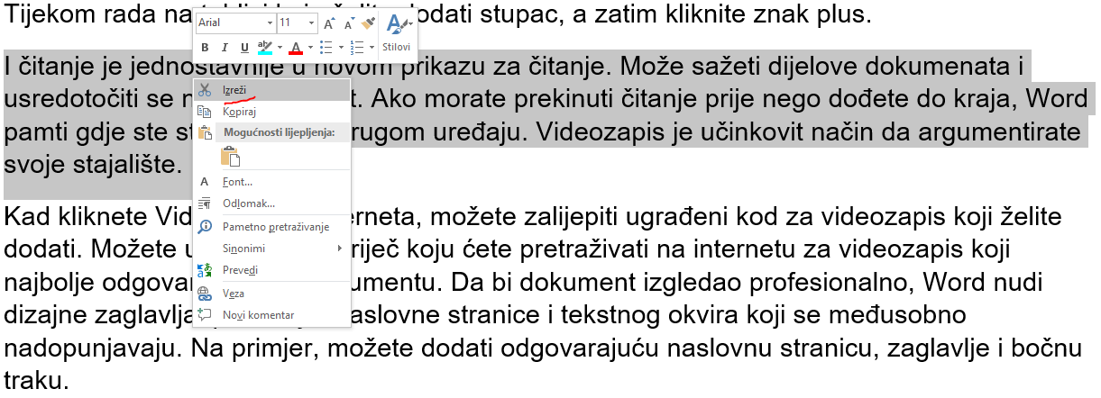
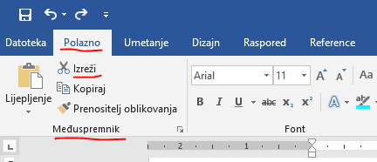
- odabirom naredbe Izreži iz grupe naredbi Međuspremnik na kartici Polazno (Polazno->Međuspremnik->Izreži)
-sporije od ostalih načina pogotovo ako nije otvorena kartica Polazno pa se vrlo rijetko koristi
-premještanje unutar iste datoteke možemo postići i tehnikom „povuci i ispusti“ (engl. „drag-and-drop“)
-to je upotrebljivo kada je mjesto premještanja blizu teksta koji premještamo (npr. obično kada je sve vidljivo na istom dijelu ekrana pa nema potrebe za pomicanjem sadržaja)
-da bi postigli premještanje tom tehnikom, najprije označimo dio teksta (ne više odvojenih dijelova teksta), postavimo kursor nad njega te pritisnemo i držimo lijevu tipku
-potom uz držanje tipke pomičemo miš u željenom smjeru, a pritom se pojavljuje oznaka premještanja (mali pravokutnik na dnu pokazivača miša) i podebljani kursor koji pokazuje mjesto sa čije lijeve strane će se pojaviti premješteni tekst
-premješteni tekst nakon premještanja ostaje označen
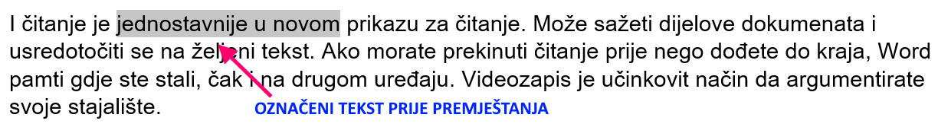
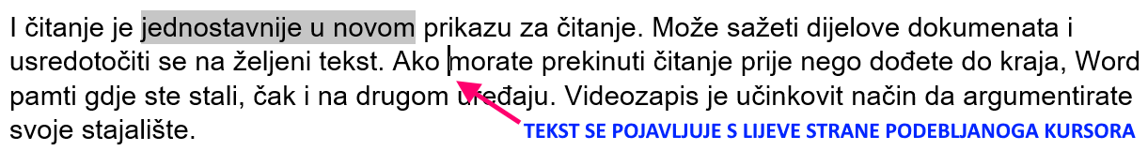
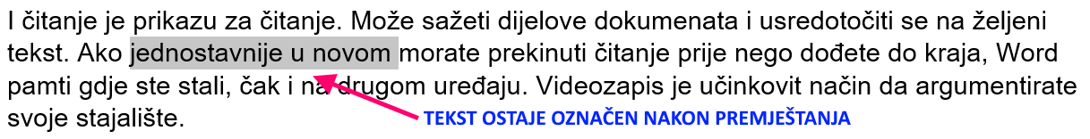
-ova tehnika (iako je brža od ostalih postupaka premještanja) ipak ima tri nedostatka:
- efikasna je samo ako je tekst prije i poslije premještanja vidljiv na ekranu ili je vrlo blizu
-u suprotnom, Word pomalo pomiče sadržaj kada pokazivačem miša dođemo do ruba ekrana, a to je vrlo sporo
- nije primjenjiva ako tekst moramo premjestiti unutar neke riječi jer se tekst može premjestiti samo na početak neke riječi
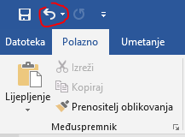
- često se događa da tu naredbu neželjeno izvršimo u žurbi jer nakon označavanja i pomicanja miša nismo dovoljno brzo otpustili tipku miša
-u tom slučaju najjednostavnije i najbrže je poništiti zadnju naredbu gumbom iz alatne trake za brzi pristup na lijevom vrhu prozora
- kopiranje
-kopiranje je pripremna radnja za operaciju umnažanja označenoga teksta
-uobičajeno je da kopiramo samo jedan dio teksta, a ne više odvojenih dijelova
-ako kopiramo i zalijepimo više odvojenih dijelova teksta, Word ih zalijepi svakoga u novi odlomak (iza svakoga zalijepljenoga dijela je prazno do kraja retka) pa je to nepraktično
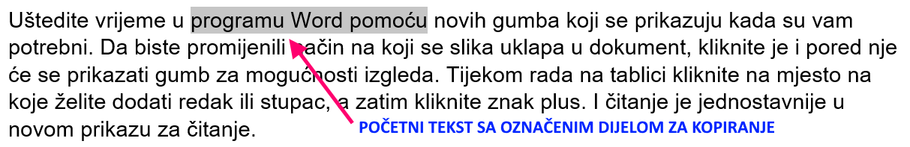
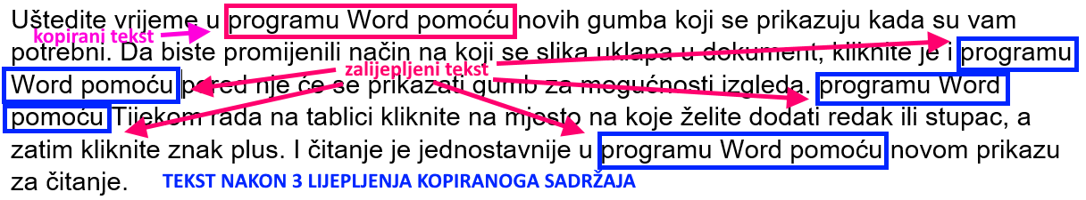
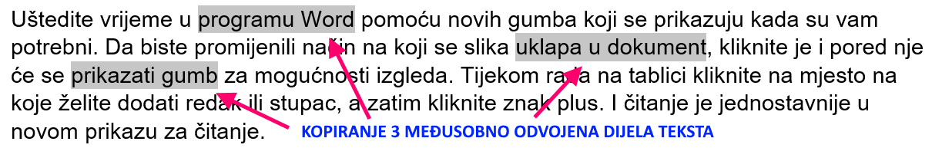
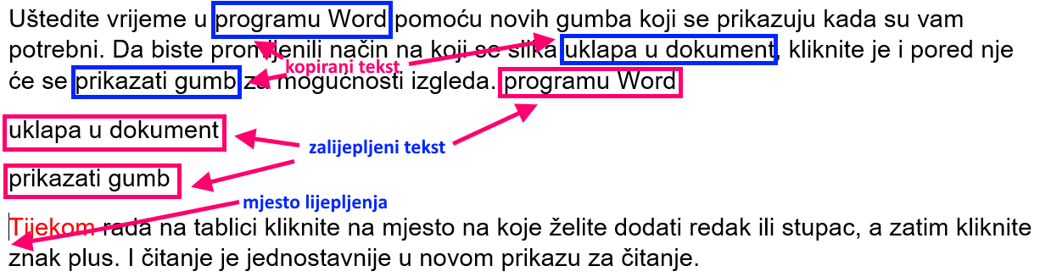
-kopirani tekst se može željeni broj puta (npr. triput) zalijepiti bilo gdje u tekstu
-zalijepljeni tekst se pojavljuje s lijeve strane mjesta gdje smo postavili kursor
-umnažanje možemo vršiti unutar iste datoteke ili između bilo koje dvije otvorene datoteke
-kopiranjem (ili izrezivanjem) se označeni dio teksta prebacuje u privremenu memoriju nazvanu međuspremnik (engl. clipboard) u kojoj se pamti tako dugo dok u nju ne stavimo novi sadržaj
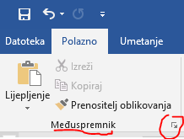
-međuspremnik može pamtiti i više kopiranih (ili izrezanih) sadržaja (do 24 njih) ako smo ga otvorili pokretačem dijaloškoga okvira u grupi naredbi Međuspremnik
-kopiranje označenoga teksta možemo postići:
- prečicom Ctrl + C
-najbrži i najčešće korišteni način
- desnim klikom na bilo koji dio označenoga teksta i odabirom naredbe Kopiraj (engl. Copy)
-duži način pa se manje koristi jer je potrebno doći mišem nad označeni dio teksta i potom još dvaput kliknuti
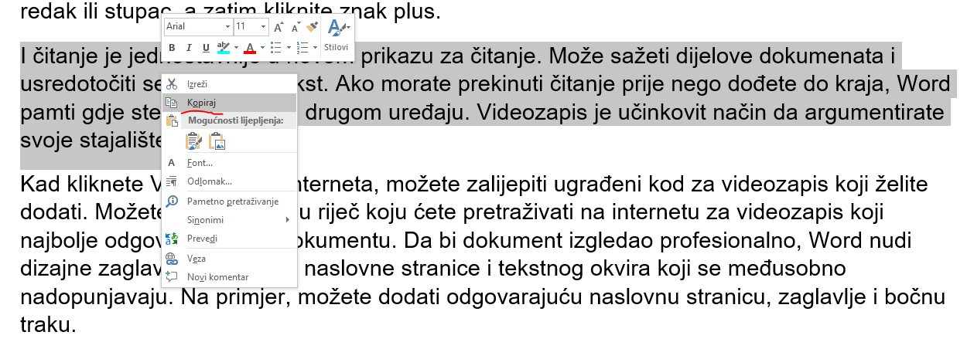
- odabirom naredbe Kopiraj iz grupe naredbi Međuspremnik na kartici Polazno (Polazno->Međuspremnik->Kopiraj)
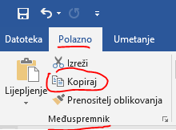
-sporije od ostalih načina pogotovo ako nije otvorena kartica Polazno pa se vrlo rijetko koristi
-slično kao kod premještanja, i kod umnažanja možemo upotrijebi tehniku „povuci i ispusti“, samo što tijekom pomicanja miša moramo držati pritisnutu tipku Ctrl
-na kraju najprije otpustimo tipku miša, a tek potom tipku Ctrl
-za naredbu vrijedi sve napisano kod opisa postupka izrezivanja, s time da je malo vjerojatno da ćemo ovu tehniku napraviti zabunom jer moramo držati tipku Ctrl
- lijepljenje
-lijepljenje je završni postupak kod operacija premještanja ili umnažanja sadržaja iz međuspremnika
-sadržaj iz međuspremnika može se zalijepiti proizvoljan broj puta
-vrijede općenite napomene napisane kod opisa premještanja i umnažanja
-lijepljenje označenoga teksta možemo postići:
- prečicom Ctrl + V
-najbrži i najčešće korišteni način (koristi se način lijepljenja Zadrži izvorišno oblikovanje koji naknadno možemo promijeniti)
- desnim klikom na željeno mjesto i odabirom naredbe Mogućnosti lijepljenja: (engl. Paste options:)
-duži način pa se manje koristi jer je potrebno triput kliknuti mišem, ali je u prednosti ako želimo odmah odabrati način lijepljenja
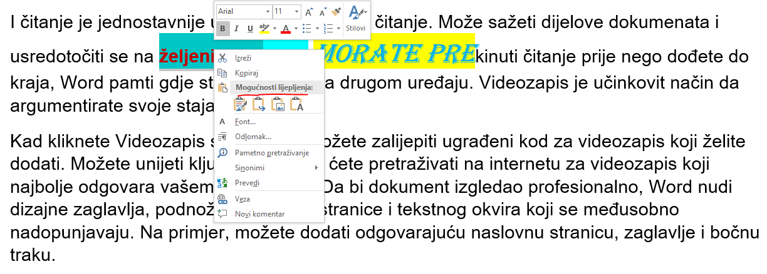
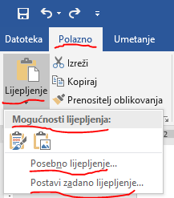
- odabirom naredbe Lijepljenje iz grupe naredbi Međuspremnik na kartici Polazno (Polazno->Međuspremnik->Lijepljenje)
-sporije od ostalih načina pogotovo ako nije otvorena kartica Polazno pa se vrlo rijetko koristi
-korisna je ako trebamo odabrati:
- mogućnosti lijepljenja
-njima se definira način lijepljenja sadržaja koji smo kopirali ili izrezali
-na raspolaganju su nam 4 vrste lijepljenja:
- Zadrži izvorišno oblikovanje
-tekst koji lijepimo se ne mijenja u odnosu na označeni (zadržava iste postavke fonta (npr. boju i veličinu) i oblikovanja (npr. markiranje))
-to je početna postavka koju naknadno možemo promijeniti
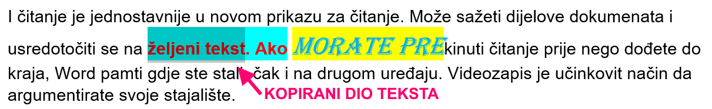
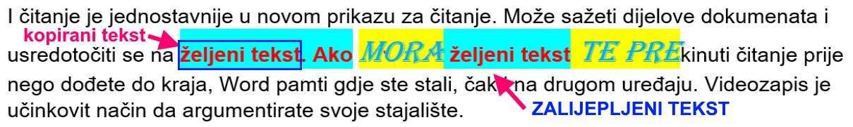
- Spoji oblikovanje
-lijepljeni tekst se prilagođava promjenom svojstava fonta (npr. bojom i podebljanjem) i oblikovanja (npr. markiranjem) postavkama fonta na mjestu gdje smo postavili kursor
-korisno je ako želimo dobiti slično oblikovanje teksta kao što je okolni tekst oko mjesta lijepljenja (neke osobine fonta ostaju nepromijenjene nakon lijepljenja, npr. podebljanje)
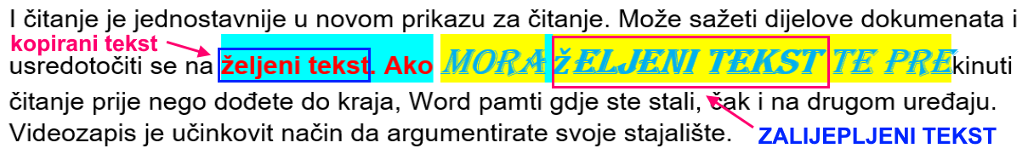
- Slika
-time se označeni tekst zalijepi kao slika (može se obrađivati kao slika, ali ne kao tekst)
-rijetko se upotrebljava
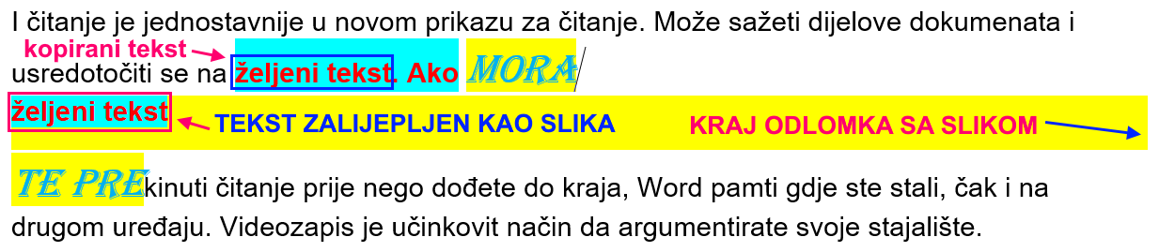
- Zadrži samo tekst
-ovim lijepljenjem se dobije samo tekst (sve ostalo se odbacuje (npr. slike, poveznice)) koji je jednak zadanom fontu i njegovim svojstvima na mjestu lijepljenja (npr. boja i vrsta fonta)
-vrlo je korisno za micanje dodatnih sadržaja (npr. u tekstu s interneta se ne prenose poveznice i slike)
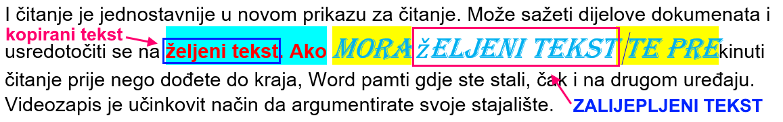
- poseban način lijepljenja (naredba Posebno lijepljenje…)
-ovdje možemo (eventualno) odabrati da li se lijepi sadržaj (i u kojem obliku, npr. kao neoblikovani tekst) ili poveznica (link) na njega
-ova naredba se rijetko upotrebljava
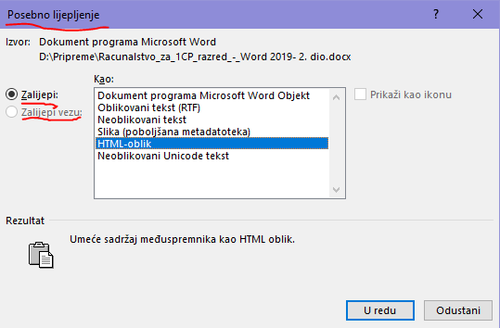
- odabrati zadano lijepljenje u programu (naredba Postavi zadano lijepljenje…)
-time se otvara naredba Mogućnosti iz kartice Datoteka gdje na dijelu Izrezivanje, kopiranje i lijepljenje postavljamo način na koji želimo da Word reagira u različitim situacijama
-ovako postavljena postavka vrijedi u bilo kojoj datoteci koju obrađujemo u Wordu, a ne samo u onoj koju smo imali trenutno otvoreno (ovo je postavka programa, a ne datoteke s tekstom)
-ovdje možemo postaviti nekoliko korisnih stavki (npr. kakvo lijepljenje se koristi ako lijepimo unutar istoga ili različitoga dokumenta, da li je stalno vidljiv gumb Mogućnosti lijepljenja nakon lijepljenja (to ostavljamo aktiviranim!) i sl.)
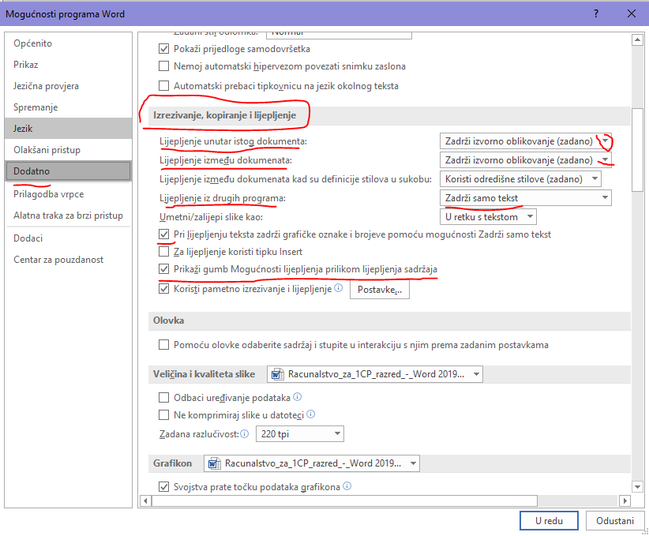
-nakon lijepljenja je do aktiviranja nove operacije (npr. pisanja teksta) vidljiv gumb Mogućnosti lijepljenja za naknadni odabir mogućnosti lijepljenja (u njemu piše Ctrl)
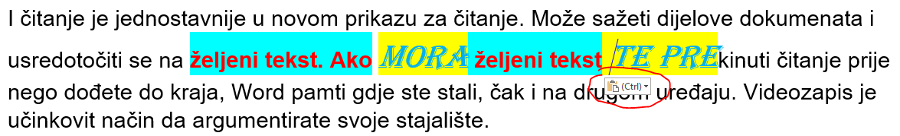
-klikom na njega možemo isprobati kako nam se dopada izgled teksta nakon određenog načina lijepljenja pa na kraju odaberemo najbolji (odabirom neke od 4 ikone pojavi se natpis s nazivom vrste lijepljenja)
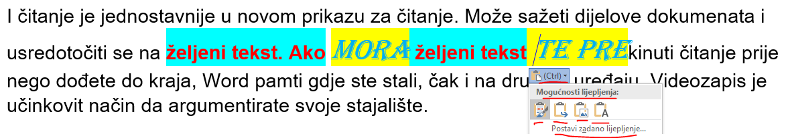
-ukoliko se gumb Mogućnosti lijepljenja ne makne odmah kada počnemo raditi nešto novo u Wordu, možemo ga maknuti klikom na tipku Esc
- upotrebu međuspremnika za kopiranje, izrezivanje i lijepljenje
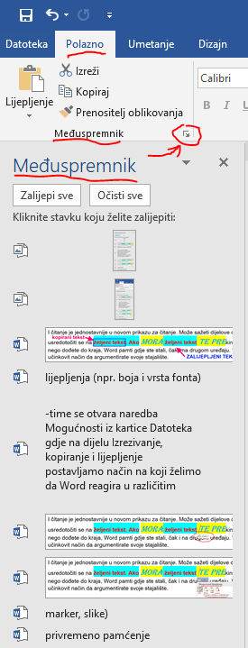
-međuspremnik je dio memorije (engl. Clipboard) koji služi za privremeno pamćenje do 24 kopirane ili izrezane stavke (npr. teksta, ali i drugih sadržaja poput slika)
-u međuspremniku se tekst prikazuje kao čisti tekst (samo osnovni font bez drugih svojstava ili oblikovanja (npr. bez podebljanja, boje ili markera), ali se prikazuju ostali objekti (npr. slike)
-međutim, sve što je kopirano ili izrezano se vidi nakon lijepljenja (npr. podebljanja, boje fonta, marker, slike)
-međuspremnik se aktivira klikom na pokretač dijaloškoga okvira u grupi naredbi Međuspremnik s kartice Polazno
-tijekom kopiranja ili izrezivanja (i bez otvorenoga međuspremnika), stavke se redom smještaju u međuspremnik
-možemo ih koristiti za lijepljenje nakon otvaranja međuspremnika
-ukoliko ne otvorimo međuspremnik, možemo zalijepiti samo zadnju stavku koju smo kopirali ili izrezali
-nakon otvaranja međuspremnika (pojavljuje se zasebni prozor uz lijevi rub radnoga područja)
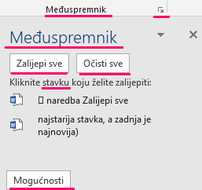
-na raspolaganju su nam:
- stavke koje su zapamćene u njemu
-na vrhu je zadnja stavljena, a na dnu prva stavljena
-dodavanjem nove stavke se kompletan sadržaj međuspremnika pomiče za jedno mjesto nadolje
-ukoliko je međuspremnik pun (24 stavke), dodavanjem nove stavke briše se prva stavka stavljena u međuspremnik (najstarija na dnu međuspremnika), sve se pomiče za jedno mjesto nadolje, a na vrh se smješta nova stavka
-klikom na pojedinu stavku u međuspremniku, ona se zalijepi u datoteku na trenutnom položaju kursora
-kada se pokazivač miša postavi nad stavku bez klikanja, s desne strane se pojavi gumb sa strelicom čijom aktivacijom možemo odabrati naredbe Zalijepi ili Izbriši (osim za slike za koje nema tih naredbi)
-naredba Zalijepi identična je kliku na stavku pa nije logično koristiti je jer je brže lijepljenje klikom na stavku
-s druge strane, naredba Izbriši potpuno uklanja sadržaj stavke, a sve stavke ispod mjesta brisanja se pomiču za jedno mjesto nagore
-pojedinu stavku možemo zalijepiti proizvoljan broj puta
- naredba Zalijepi sve
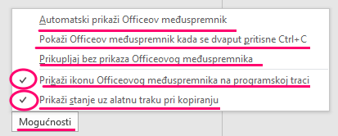
-njome se na položaj kursora redom zalijepe sve stavke iz međuspremnika (najprije najstarija stavka, a zadnja je najnovija)
- naredba Očisti sve
-time se obriše sav sadržaj međuspremnika
- naredba Mogućnosti
-ovdje nam je na raspolaganju nekoliko mogućnosti prikaza vezanih uz međuspremnik:
- Automatski prikaži Officeov međuspremnik
-time se međuspremnik na početku rada u Wordu automatski pojavljuje u okviru s lijeve strane radnoga područja
-posljedica je manje prostora na radnom području, a budući da se međuspremnik ne upotrebljava često, to nije početna postavka u Wordu
- Pokaži Officeov međuspremnik kada se dvaput pritisne Ctrl + C
-ovo nije početna postavka
- Prikupljaj bez prikaza Officeova međuspremnika
-ni ovo nije početna postavka
- Prikaži ikonu Officeovog međuspremnika na programskoj traci
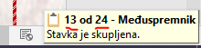
-ovo je početna postavka, a zbog nje se u programskoj traci (na dnu ekrana) prikaže simbol međuspremnika nad koji možemo postaviti pokazivač miša da bi vidjeli zauzeće međuspremnika (npr. 14 od 24)
- Prikaži stanje uz alatnu traku pri kopiranju
-i ovo je početna postavka kojom se nad područjem obavijesti nakratko pojavljuje žuti okvirić s porukom da je nova stavka stavljena u međuspremnik i s prikazom zauzeća međuspremnika (npr. 17 od 24)
-ova poruka se pojavljuje i kod kopiranja i kod izrezivanja, mada naziv naredbe sugerira da se pojavljuje samo kod kopiranja
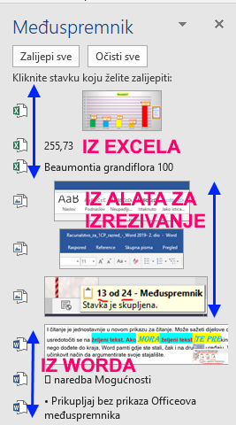
-treba naglasiti da je međuspremnik zajednički za sve programe iz Officea pa ako imamo istovremeno pokrenute programe iz Officea (npr. Word i Excel), vidimo sve što je na njemu stavljeno iz svih programa i može se zalijepiti u sve programe
-budući da je isti proizvođač Officea i Windowsa (Microsoft), još neki dijelovi Windowsa koriste Officeov međuspremnik (npr. Alat za izrezivanje)

